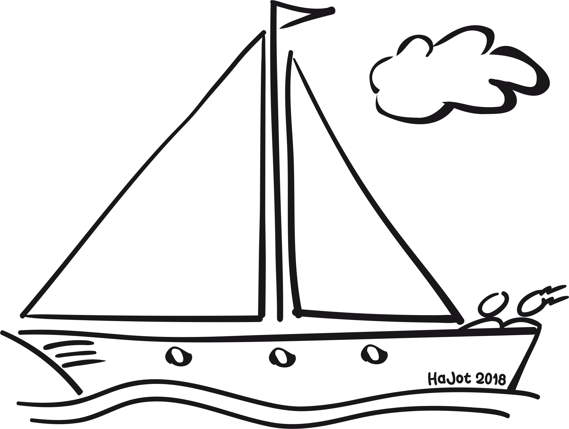
Seemeilenbestätigung

für

Name:
Geburtsdatum / -ort:
Adresse:
Nationalität:
Funktion an Bord:
Törnzeitraum:
Fahrtgebiet:
Fahrtstrecke:
Yachtname / -typ
Eigner:
Rufzeichen / MMSI:
Heimathafen / Flagge:
Yachtart: | Segelyacht Motoryacht
Seemeilen (nm):
Bemerkungen:
Schiffsführer:
Name, Anschrift, höchster nautischer Befähigungsgrad
Ort, Datum
Unterschrift Schiffsführer

